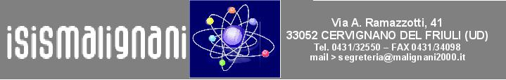
Circ. n. 160/ISIS Cervignano del Friuli, 20 gennaio 2012

A tutti i docenti
Loro sedi

Oggetto: Corsi di formazione linguistica.

Si invia in allegato l’elenco dei corsi di formazione in tedesco ed inglese attivati nelle scuole aderenti alle Reti CLIL –VOICE e finalizzati alla certificazione dei livelli di padronanza linguistica di volta in volta specificati.

I docenti che desiderassero iscriversi a tali corsi, che sono gratuiti, sono pregati di contattare direttamente i formatori agli indirizzi mail di volta in volta segnalati .
Per ogni altra informazione i docenti interessati possono rivolgersi alla prof.ssa Laura Millo.

Il Dirigente Scolastico
Prof. Aldo Durì

Corsi di formazione linguistica

CORSO | DOCENTE | CONTATTO | QUANDO |  | DOVE | ORE TOTALI
Inglese A2 KET  Principianti | Bulletti | bulletti@uccellis.ud.it | Martedì 15.30-17.30 |  | Uccellis: Aula ricreazione, via Santa Chiara | 30
Inglese A2 KET  Principianti | Bulletti | bulletti@uccellis.ud.it | Venerdì 9.15 -10.45 |  | Uccellis:Aula polifunzionale medie, via Gemona | 20
Inglese B2 FCE (intermedio) | Patchett | dinarda@uccellis.ud.it | Venerdì 13.30-15.30 |  | Uccellis:Laboratorio via Diaz | 20
Inglese C1 CAE (avanzato) | Lawry | antonella.lawry@istruzione.it | Martedì 14.00-16.00 |  | Uccellis, via Diaz, | 20
Tedesco B1 (intermedio) | Oberhofer | brigitteoberhofer@hotmail.it | Martedì 14.00-16.00 |  | Uccellis, via Diaz, | 20
Tedesco A1 (principianti) | Pleshberger | h.pleschberger@virgilio.it | Lunedì dalle ore 13.00-15.00 |  | Uccellis, Aula polifunzionale medie, via Gemona | 20
Inglese  PET B1 | Beltramini | marilenabeltramini@alice.it | Lunedi 15.00-17.00 | Liceo Scientifico “Einstein” di Cervignano del Friuli |  | 20  Inizia 23.01.’12
Inglese (avanzato) CAE C1 | Rigo | cristiana.j.r@libero.it | Martedì  Ore 14-16 | Liceo Copernico |  | 30

